Отчет
Индивидуальный проект этап №2
Приходько Иван Иванович
Содержание

1 Цель работы
Установить и настроить DVWA.

2 Задание
Установка и настройка DVWA.

3 Выполнение лабораторной работы
Запускаем установку DVWA (рис. 1).
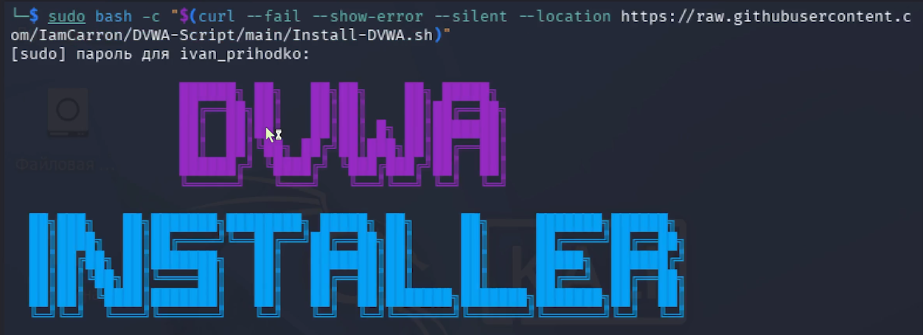
Рис. 1: Установка DVWA
После завершения получаем логин, пароль и локальный сервер (рис. 2).
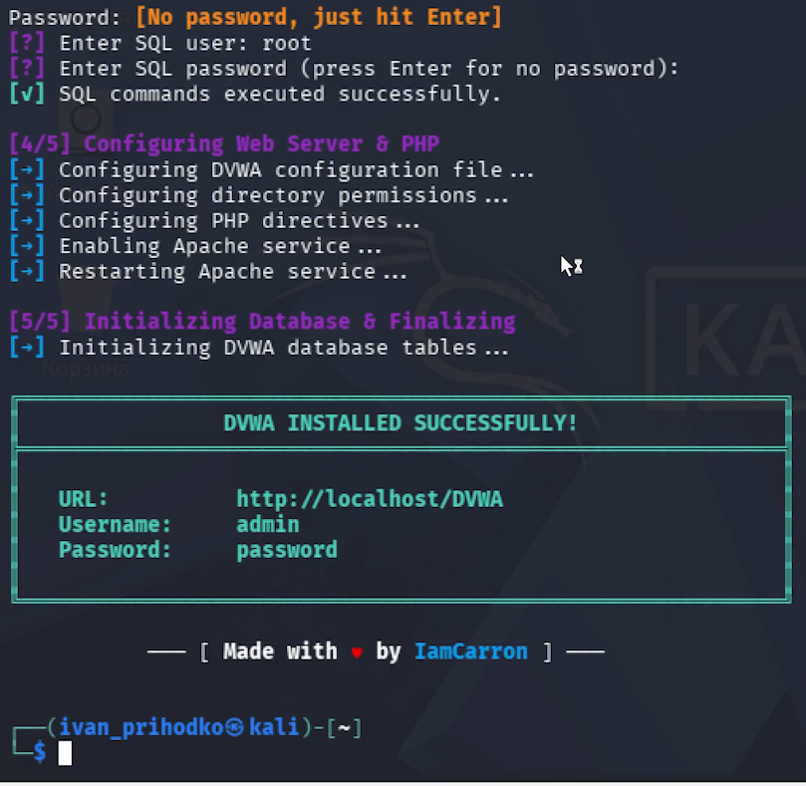
Рис. 2: Завершение установки
Вводим полученные данные (рис. 3).
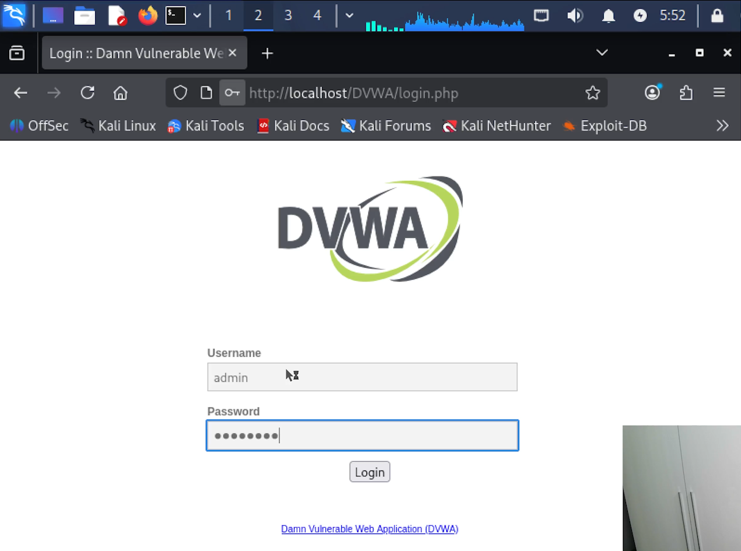
Рис. 3: Ввод полученных данных
Попадаем на главную страницу (рис. 4).
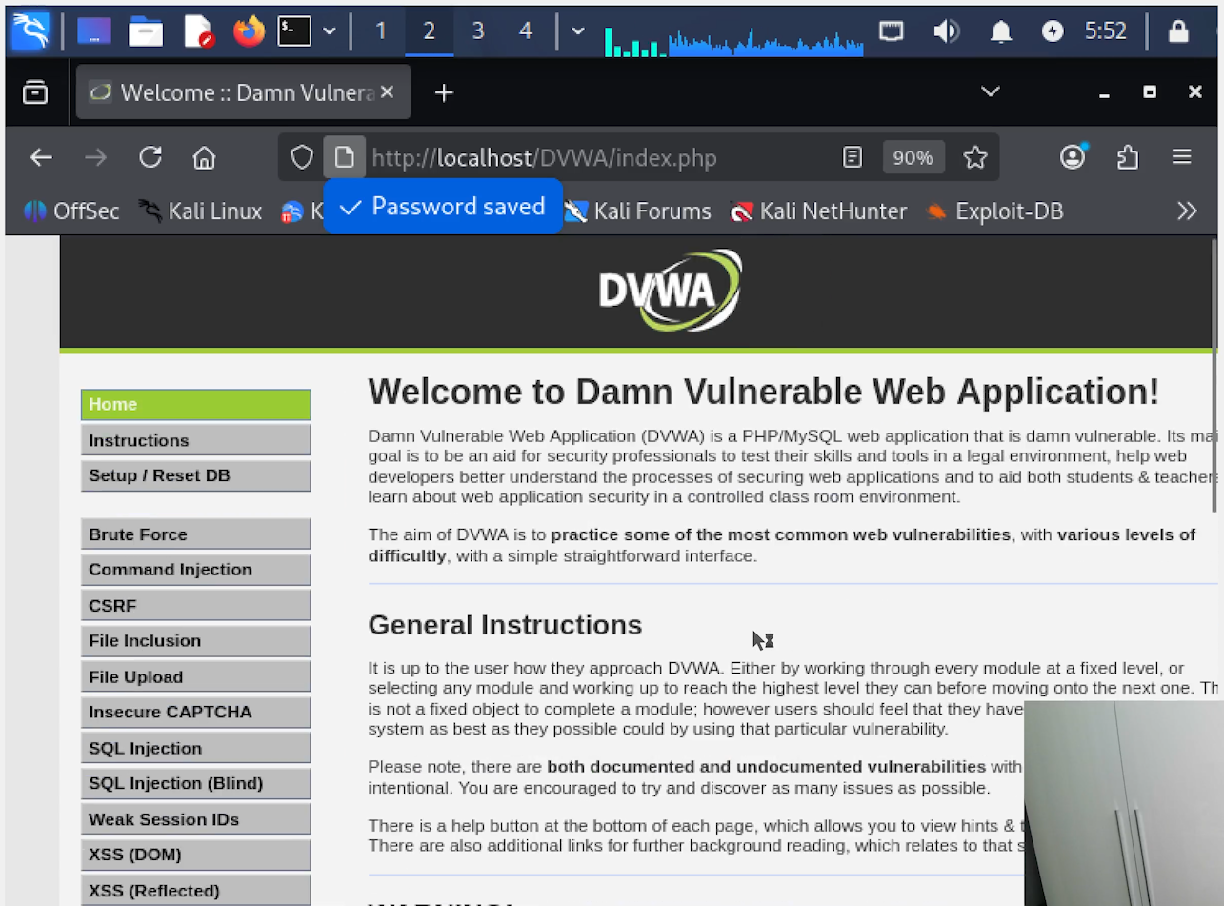
Рис. 4: Главная страница

4 Выводы
В ходе данного этапа были получены знания для установки и настройки DVWA.

